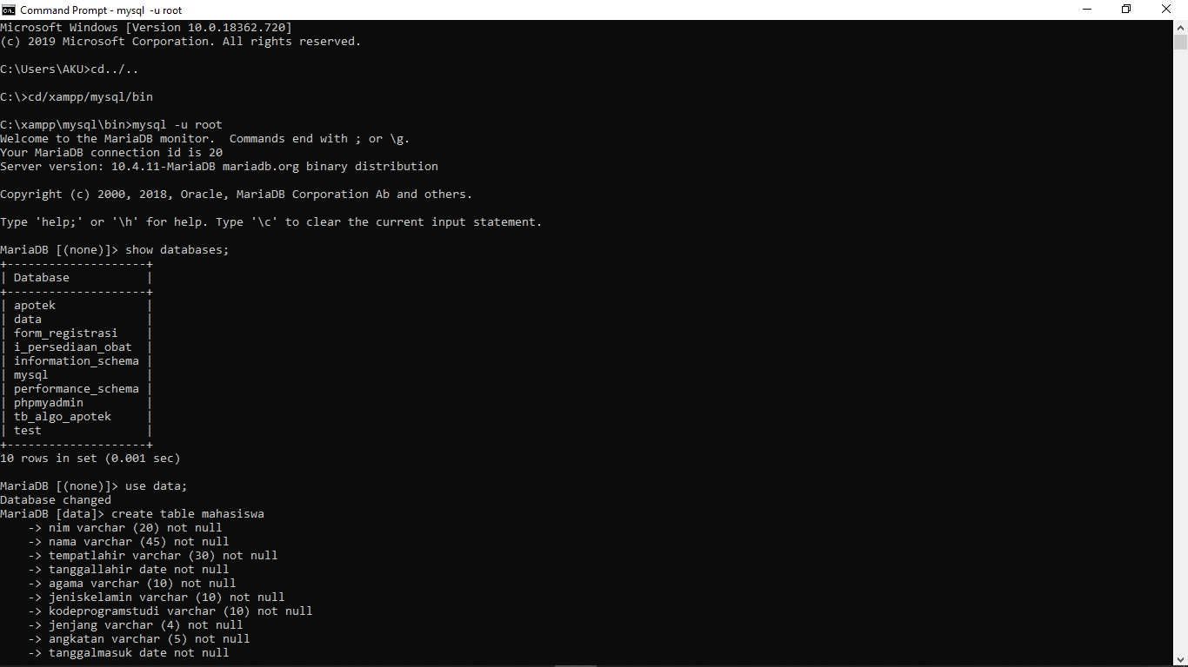

Disini saya memasukan cd../..

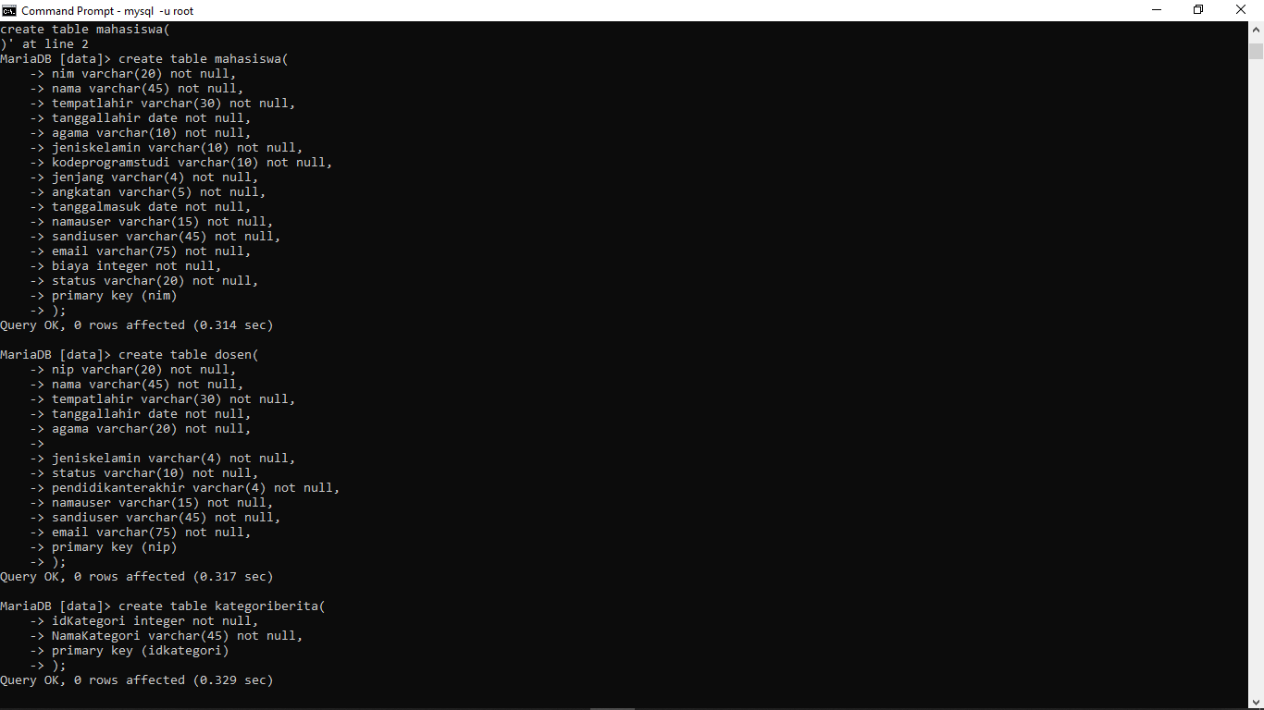

Lalu ini adalah proses pembuatan tabel pada database

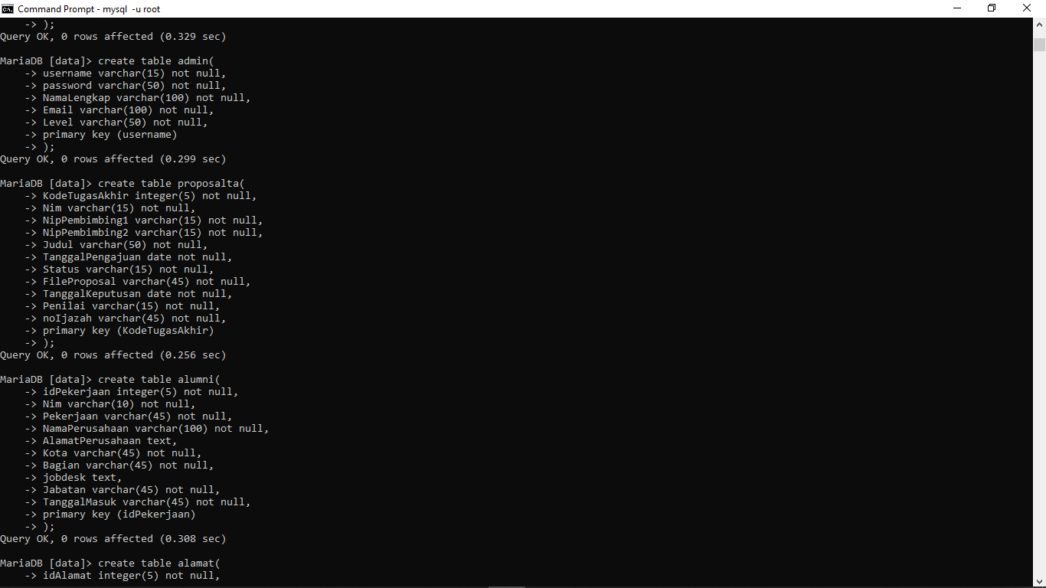

Inipun juga sama

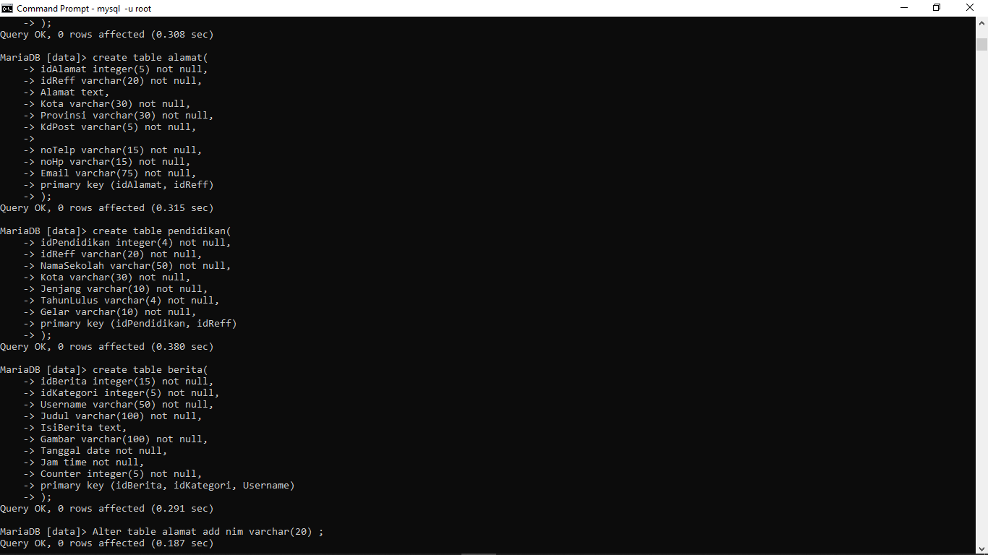

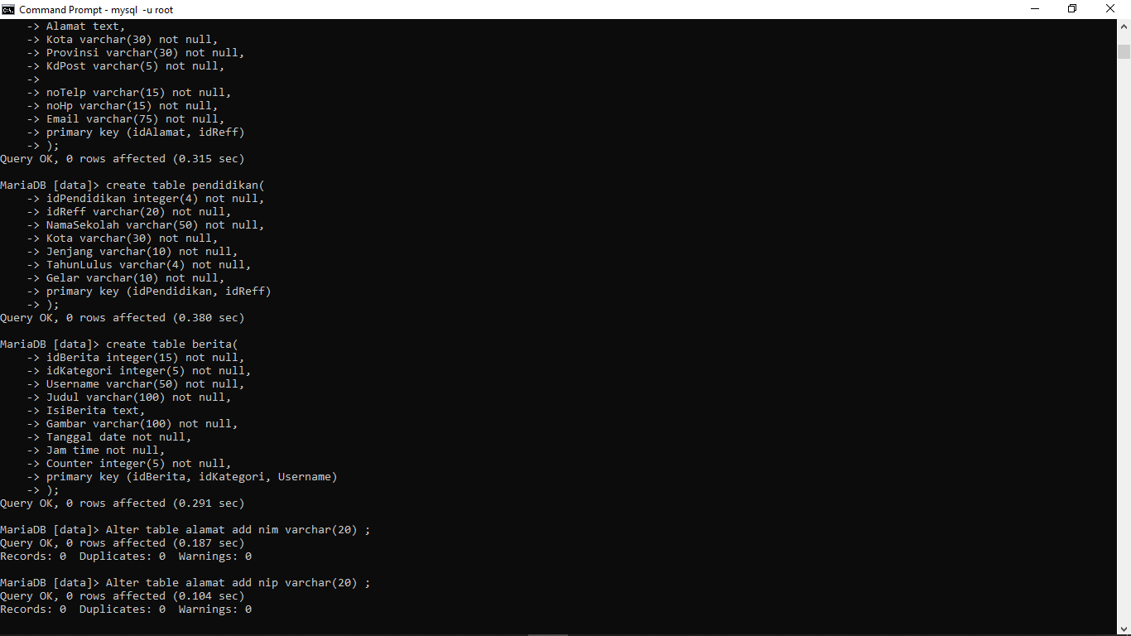

Yg 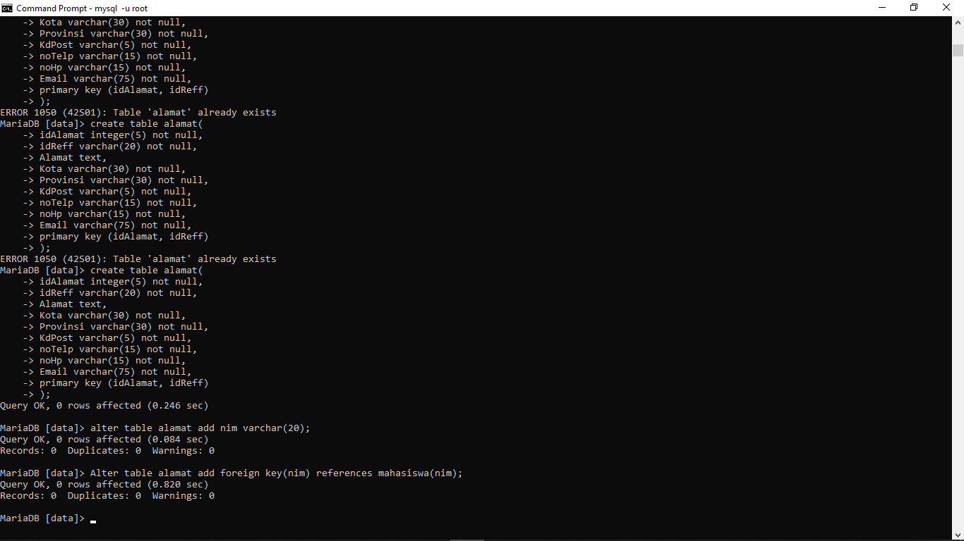

Sampai disni ini adalah pembuatan relasi2 pada database nya yg dimana kita tidak perlu merelasikan nya lagi lewat localhost.

alter table proposalta add username varchar(15);

Alter table proposalta add foreign key(username) references admin(username);

untuk perintah ini adalah script untuk merelasikan tabel proposalta dengan tabel admin yg dimana Ketika proposalta sebagai forigen key Ketika berelasi dengan tabel admin.